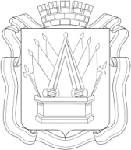

АДМИНИСТРАЦИЯ ГОРОДА ТОБОЛЬСКА

КОМИТЕТ ПО ОБРАЗОВАНИЮ

ул. С. Ремезова, д.27, г. Тобольск, Тюменская обл., 626152, тел./факс (3456) 22-66-41, е-mail: tobolsk_lesson@mail.ru

20.11. 2015г. № 01-09/1828-15 Руководителям ОО
На № _______ от ________________

о профилактике йододефицита

Уважаемые руководители!

Комитет по образованию администрации города Тобольска во исполнение письма Роспотребнадзора по Тюменской области направляет памятку по профилактике йододефицита для использования при проведении родительских собраний, а также для размещения на информационных стендах и/или сайтах.

Приложение: в электронном виде.

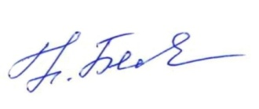
Председатель Комитета Н.В. Белышева

Емец Оксана Юрьевна
8(3456)22-60-08
Белякина Светлана Геннадьевна
(3456)22-66-45

